РОССИЙСКИЙ УНИВЕРСИТЕТ ДРУЖБЫ НАРОДОВ

**Факультет физико-математических и естественных наук**

**Кафедра прикладной информатики и теории вероятностей**

ОТЧЕТ

по лабораторной работе № 8

**Настройка SMTP-сервера**

Дисциплина: Администрирование сетевых подсистем

Студент: Карташова А.С.

Группа: НФИбд-03-18

**МОСКВА**

2020 г.

**Оглавление**

Цель работы 2

Задачи 2

Ход работы 3

Установка Postfix 3

Изменение параметров Postfix с помощью postconf 3

Проверка работы Postfix 5

Конфигурация Postfix для домена 7

Внесение изменений в настройки внутреннего окружения виртуальной машины 9

Заключение 11

Контрольные вопросы 11

# Цель работы

Приобретение практических навыков по установке и конфигурированию SMTP-сервера.

# Задачи

1. Установить на виртуальной машине server SMTP-сервер postfix.

2 Сделать первоначальную настройку postfix при помощи утилиты postconf, задав отправку писем не на локальный хост, а на сервер в домене.

3. Проверить отправку почты с сервера и клиента

4. Сконфигурировать Postfix для работы в домене. Проверьте отправку почты с сервера и клиента.

5. Напишсать скрипт для Vagrant, фиксирующий действия по установке и настройке Postfix во внутреннем окружении виртуальной машины server.

# Ход работы

## Установка Postfix

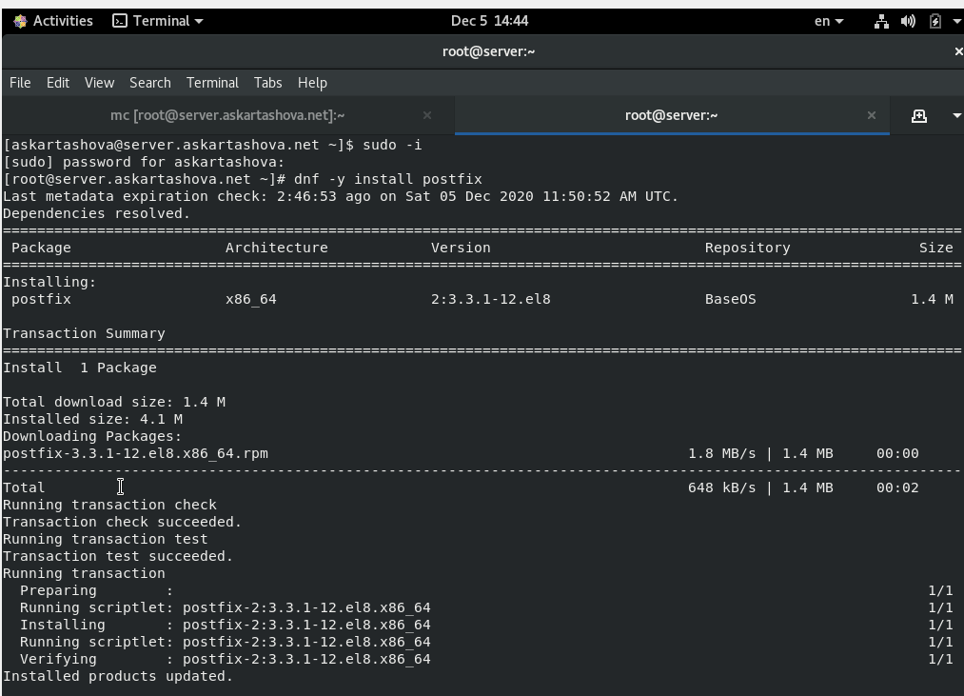На виртуальной машине server перейдем в режим суперпользователя. Установим необходимые для работы пакеты.

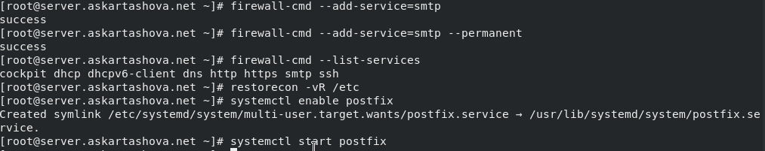 Сконфигурируем межсетевой экран, разрешив работать службе протокола SMTP, восстановим контекст безопасности в SELinux и запустим Postfix.

## Изменение параметров Postfix с помощью postconf

Первоначальную настройку Postfix осуществим, используя postconf. Просмотрим список текущих настроек и текущее значение параметра myorigin.

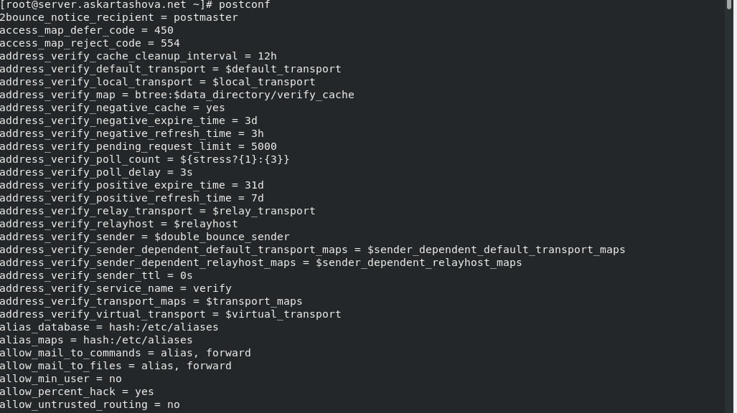

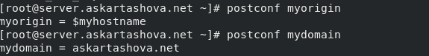

Заменим значение параметра myorigin на значение параметра mydomain. Убедимся, что замена параметра была произведена.

Проверим корректность содержания конфигурационного файла main.cf и перезагрузим конфигурационные файлы Postfix.



Просмотрим все параметры со значением, отличным от значения по умолчанию.

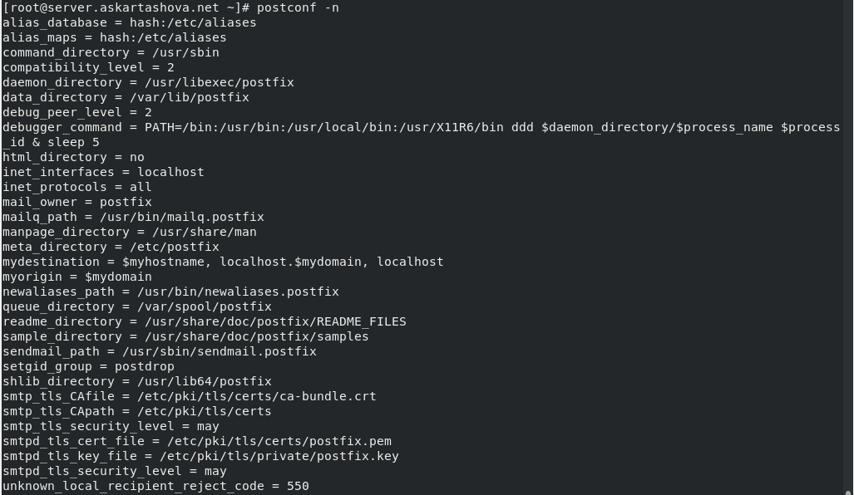

Зададим жёстко значение домена



Отключим IPv6 в списке разрешённых в работе Postfix протоколов и оставим только IPv4, убедимся, что замена произошла.

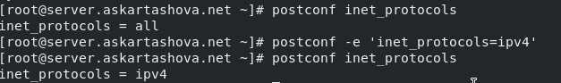

Перезагрузим конфигурацию Postfix:



## Проверка работы Postfix

На сервере под учётной записью пользователя отправим себе письмо, используя утилиту mail.

На втором терминале запустим мониторинг работы почтовой службы. Убедимся, что сообщение было отправлено по строке

***Dec 5 15:42:21 server postfix/local[16579]: 9783F86B428: to = <askartashova@ server.askartashova.net>, relay=local, delay=0.06, delays=0.05/0/0/0.01, dsn=2.0.0, status=sent (delivered to mailbox)***

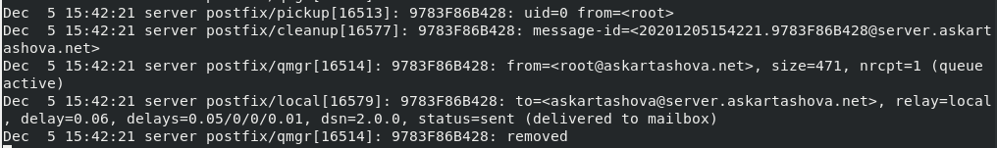

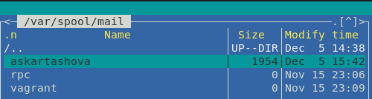Перейдем в папку /var/spool/mail и убедимся, что тут появился каталог пользователя с отправленным письмом.

На виртуальной машине client войдем под вашим пользователем и откроем терминал. Перейдем в режим суперпользователя. На клиенте установим необходимые для работы пакеты и запустим Postfix.

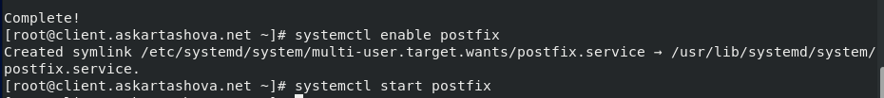

 На клиенте под учётной записью пользователя аналогичным образом отправим себе второе письмо, используя утилиту mail. (При первой отправке в логе ничего не отобразилось, они появились в логе только после перезапуска postfix)

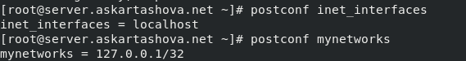 На сервере в конфигурации Postfix посмотрим значения параметров сетевых интерфейсов inet_interfaces и сетевых адресов mynetworks.

Разрешим Postfix прослушивать соединения не только с локального узла, но и с других интерфейсов сети и добавим адрес внутренней сети, разрешив таким образом пересылку сообщений между узлами сети. Проверим изменились ли значения в main.cf

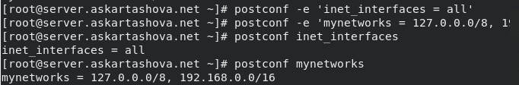

Перезагрузим конфигурацию Postfix и перезапустим Postfix и повторим отправку сообщения с клиента. Сообщение было успешно отправлено.

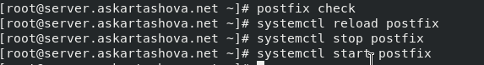

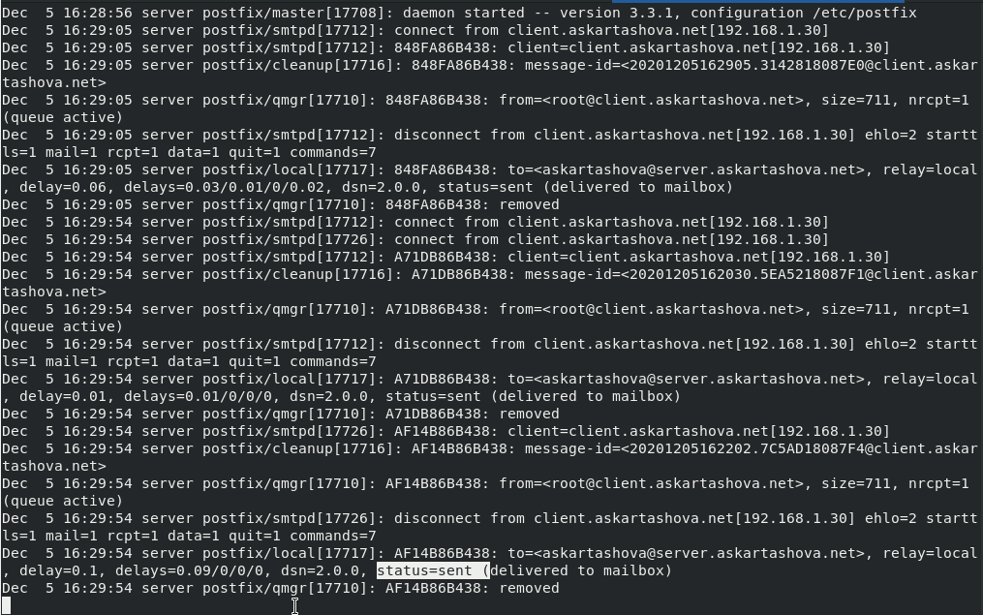

## Конфигурация Postfix для домена

С клиента отправим письмо на свой доменный адрес. Запустим мониторинг работы почтовой службы, убедимся, что сообщение успешно отправлено:

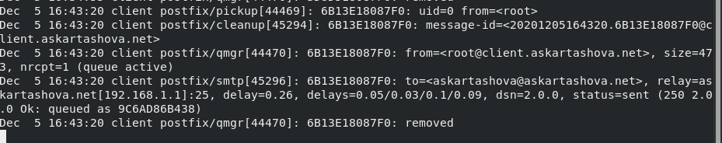

Также посмотрим, какие сообщения ожидают в очереди на отправление.В очереди сообщений нет



Для настройки возможности отправки сообщений не на конкретный узел сети, а на доменный адрес пропишем MX-запись с указанием имени почтового сервера mail.askartashova.net в файле прямой и обратной DNS-зоны.

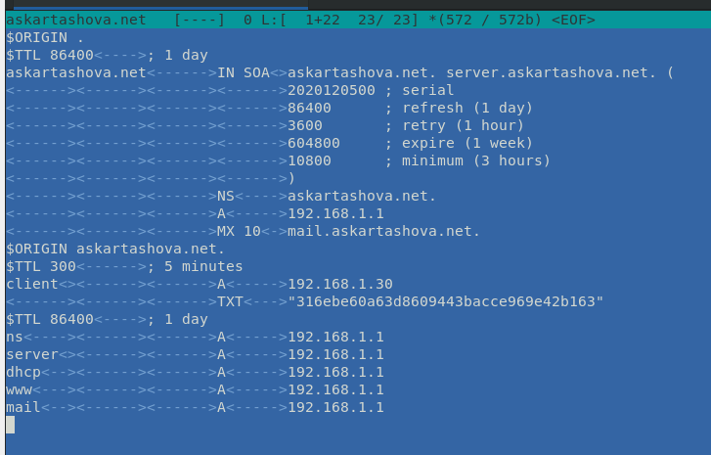

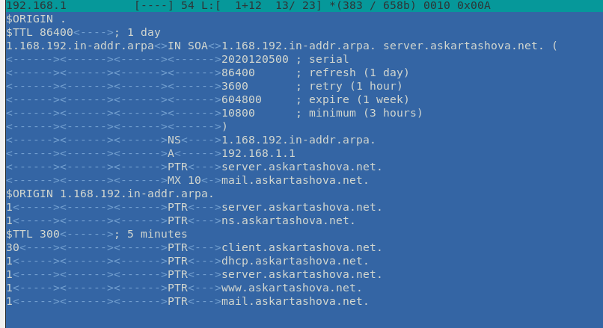

В конфигурации Postfix добавим домен в список элементов сети, для которых данный сервер является конечной точкой доставки почты, перезагрузим конфигурацию Postfix восстановим контекст безопасности в SELinux.

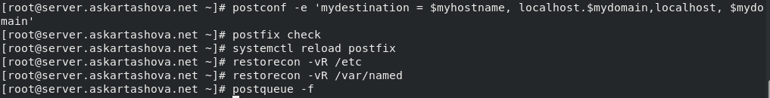

И попробуем отправить сообщения, находящиеся в очереди на отправление(очередь была пуста)



Проверим отправку почты с клиента на доменный адрес. Сообщение отправлено.

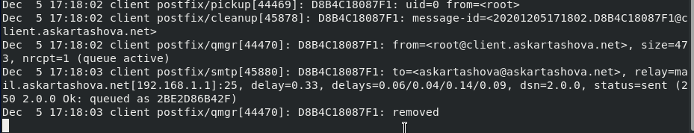

## Внесение изменений в настройки внутреннего окружения виртуальной машины

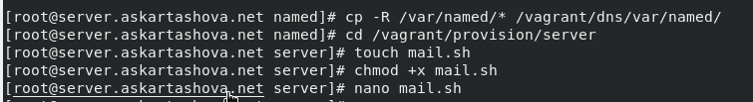На виртуальной машине server перейдем в каталог для внесения изменений в настройки внутреннего окружения /vagrant/provision/server/ и заменим конфигурационные файлы dns сервера

В каталоге /vagrant/provision/server создадим исполняемый файл mail.sh, пропишем в нём скрипт, который повторяет произведённые действия по установке и настройке сервера баз данных.

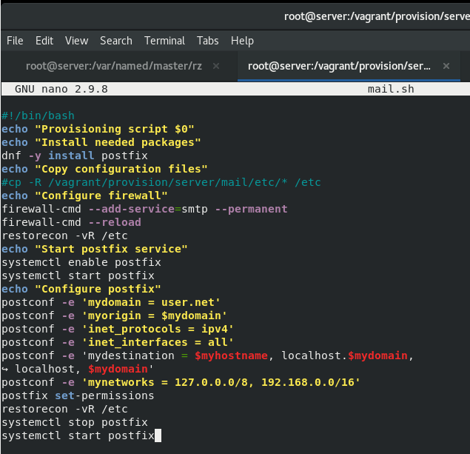

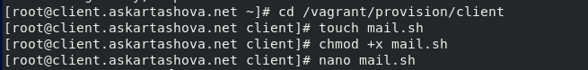На виртуальной машине client перейдем в каталог для внесения изменений в настройки внутреннего окружения.

В каталоге /vagrant/provision/client создаим исполняемый файл mail.sh. Открыв его на редактирование, пропишем в нём скрипт:

*#!/bin/bash*

*echo "Provisioning script $0"*

*echo "Install needed packages"*

*dnf -y install postfix*

*echo "Start postfix service"*

*systemctl enable postfix*

*systemctl start postfix*

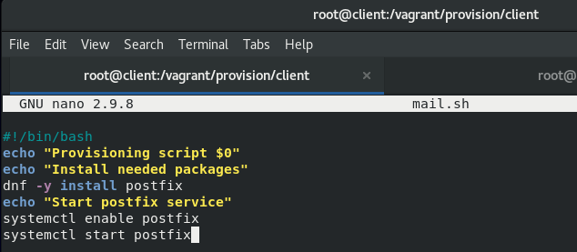

В конфигурационном файле Vagrantfile добавить необходимые записи в разделе конфигурации для сервера и клиента

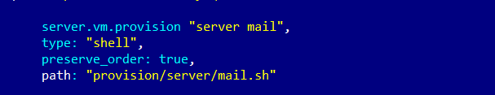

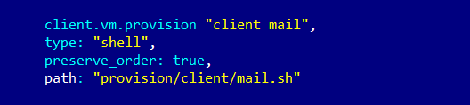

# Заключение

Мы приобрели навыкоы по установке и конфигурированию SMTP-сервера.

# Контрольные вопросы

1. В каком каталоге и в каком файле следует смотреть конфигурацию Postfix?

/etc/postfix

/etc/postfix/main.cf

1. Каким образом можно проверить корректность синтаксиса в конфигурационном файле Postfix?

С помощью команды ***postfix check***

3. В каких параметрах конфигурации Postfix требуется внести изменения в значениях для настройки возможности отправки писем не на локальный хост, а на доменные адреса?

Нужно добавить домен в список элементов сети, для которых данный сервер является конечной точкой доставки почты.

postconf -e 'mydestination = $myhostname, localhost.$mydomain, localhost, $mydomain'

4. Приведите примеры работы с утилитой mail по отправке письма, просмотру имеющихся писем, удалению письма.

ail -s test1 askartashova@server.askartashova.net < .

mail -f /var/spool/mail/askartashova

5. Приведите примеры работы с утилитой postqueue. Как посмотреть очередь сообщений?

postqueue -p или mailq

Как определить число сообщений в очереди?

find /var/spool/postfix/deferred -type f | wc -l

Как отправить все сообщения, находящиеся в очереди?

postqueue -f

Как удалить письмо из очереди?

postsuper -d <идентификатор письма>